le verbe rire; vidéo; pdf;
att skratta | rire
jag skrattar | je ris
hon skrattar | elle rit
hästarna skrattar | les chevaux rient
under | sous
att le | sourire
ett leende | un sourire
”parkeringshus” | garage
er parkering | votre garage
en parkering | un garage
att parkera | garer
en tågstation | une gare
en släpvagn, släpkärra | une remorque
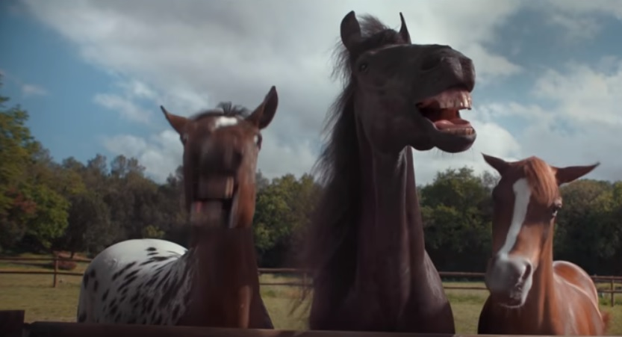

 | infinitif | participe présent | participe passé | présent
 | rire = skratta | riant | ri | je ris
 | futur simple | imparfait | passé composé | présent
je | rirai | riais | ai ri | ris
tu | riras | riais | as ri | ris
il | rira | riait | a ri | rit
nous | rirons | riions | avons ri | rions
vous | rirez | riiez | avez ri | riez
ils | riront | riaient | ont ri | rient
 | conditionnel | subjonctif | plusqueparfait | impératif
je | rirais | rie | avais ri
tu | rirais | ries | avais ri | ris
il | rirait | rie | avait ri
nous | ririons | riions | avions ri | rions
vous | ririez | riiez | aviez ri | riez
ils | riraient | rient | avaient ri

